
DKLIC Formations
Sur le site de DKLIC Formations, chaque formation a sa propre page de présentation, ainsi, j’ai besoin d’un document par formations proposées.
Cette Trame reprend le contenu de ces Pages.
Merci de la compléter et de me la retourner à l’adresse : deborahply@dklicformations.fr
_______________________________________________________________________________________

AVANT DE COMMENCER :

La page présentant une formation est comme une vitrine, et non pas un document pour la DREETS ou les OPCO, ainsi, pour la partie « contenu » de cette page, pense à sortir du cadre du programme. On souhaite présenter au lecteur ce qui t’anime dans tes formations et non pas ton plan.
Développe plus que dans le programme de la DREETS et des OPCO sans donner ton plan ! Je t’ai mis des exemples pour chaque partie.

Merci de remplir directement ce document en utilisant du bleu pour que je m’y repère plus facilement.

Si tu as des difficultés pour formuler certains contenus, indique-le-moi en colorant de rouge le passage en question et je te ferai une proposition de formulation. Donne-moi une base, avec tes mots pour que je puisse m’appuyer dessus.
Ne te soucie pas de la mise en forme ni des photos illustrant ta page, c’est ma partie, donne-moi juste de la matière.

Voici le lien présentant les formations et leur contenu, cela t’insppirera :
https://www.dklicformations.fr/shop

1/ TITRE DE TA FORMATION
Les vignettes utilisées pour présenter toutes les formations sont configurées d’une manière limitée en nombre de mots. Mais rassure-toi, une fois sur la page de la formation, comme tu peux le voir, tu as toute la place désirée.
Je te colle ci-dessous un exemple (écrit en orange) pour que tu puisses te représenter la place disponible.
Ces titres et sous-titres doivent être accrocheurs, pour donner envie d’en savoir plus.

Exemple de TITRE
L’ART ET LA SCIENCE DE LA VENTE (en termes de taille, tu peux ajouter 1 lettre mais pas plus)
Exemple de Sous-titre
Comprendre la révolution de la location (taille parfaite)
Exemple de Sous-sous-titre (ou suite du sous-titre !) :
Les décisions stratégiques pour... (taille parfaite)

Ton TITRE :

Ton sous-titre :

Ton sous-sous-titre :

2/ CONTENU (c’est le titre de la partie)
Donne-moi un sous-titre :

Le visiteur du site est arrivé sur cette page après avoir cliqué sur la vignette présentant ta formation. Cela veut dire que la vignette l’a interpellé, il veut en savoir plus.
Pas de plan pour cette partie. Ici, je veux du texte : 10 à 20 lignes.
Tel un article, raconte-moi le contenu de ta formation. C’est un texte d’accroche, pour donner envie au lecteur d’intégrer ta formation au sein de son entreprise.
Certains passages peuvent être listés, mais pas l’ensemble.
Tu peux intégrer une citation.
Tu peux intégrer le contexte dans cette partie : pourquoi cette formation existe-t-elle aujourd’hui ?
Explique le fil conducteur, ce que tu traverses avec les apprenants, les questions que cela soulève, ce que ça change concrètement...

Voici un exemple de contenu :
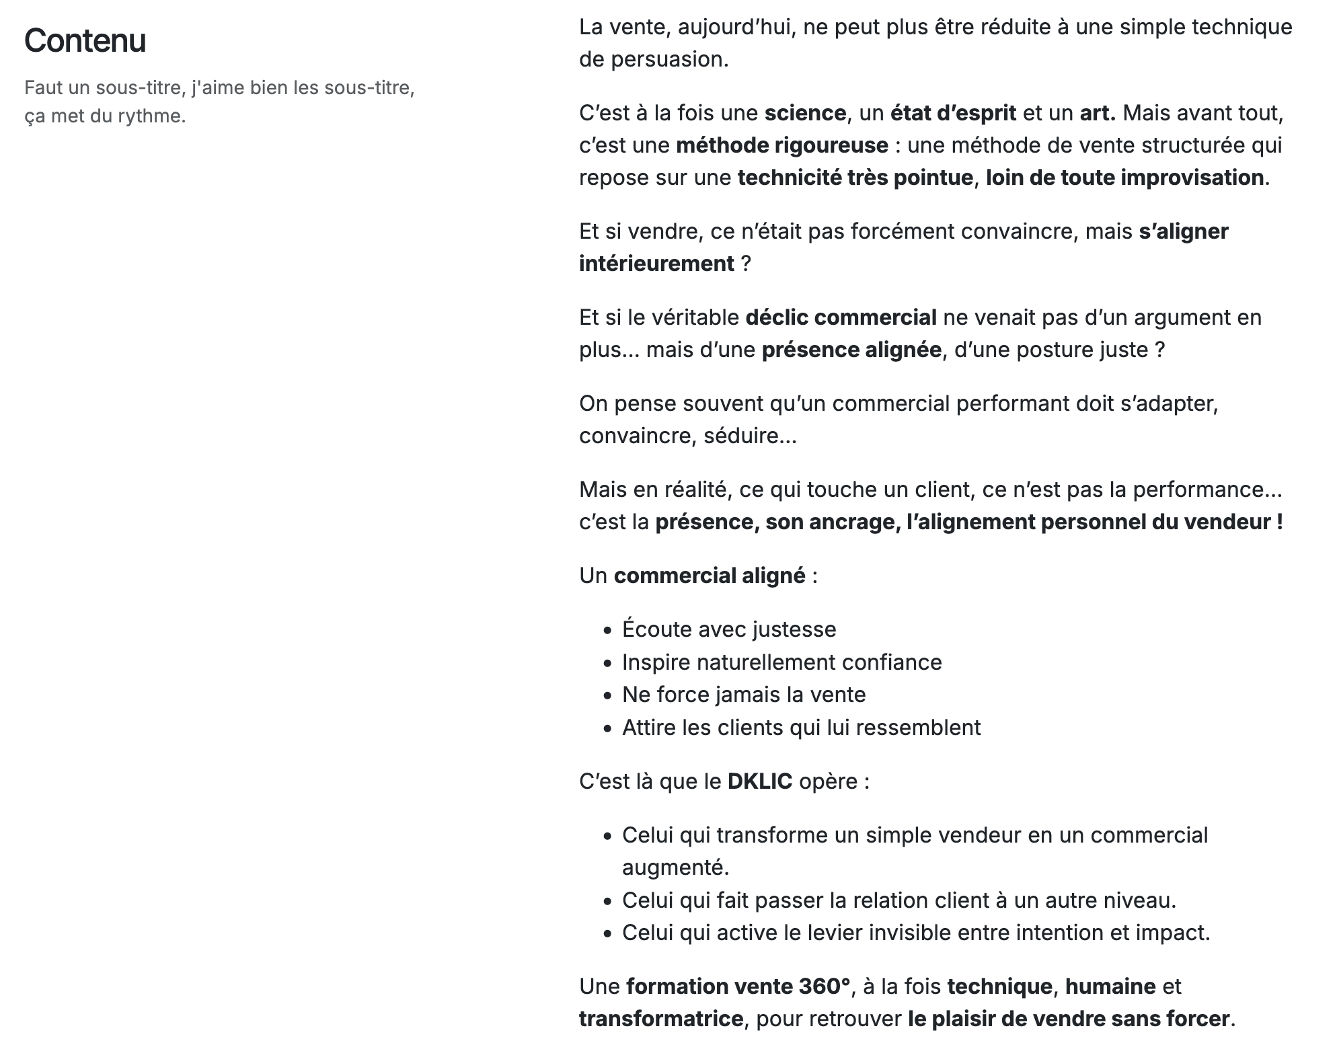

Ton contenu :

3/ OBJECTIFS DE LA FORMATION (c’est le titre de la partie)
Donne-moi un sous-titre :
Dans cette partie, tu peux lister les objectifs ou pas.

Voici un exemple :
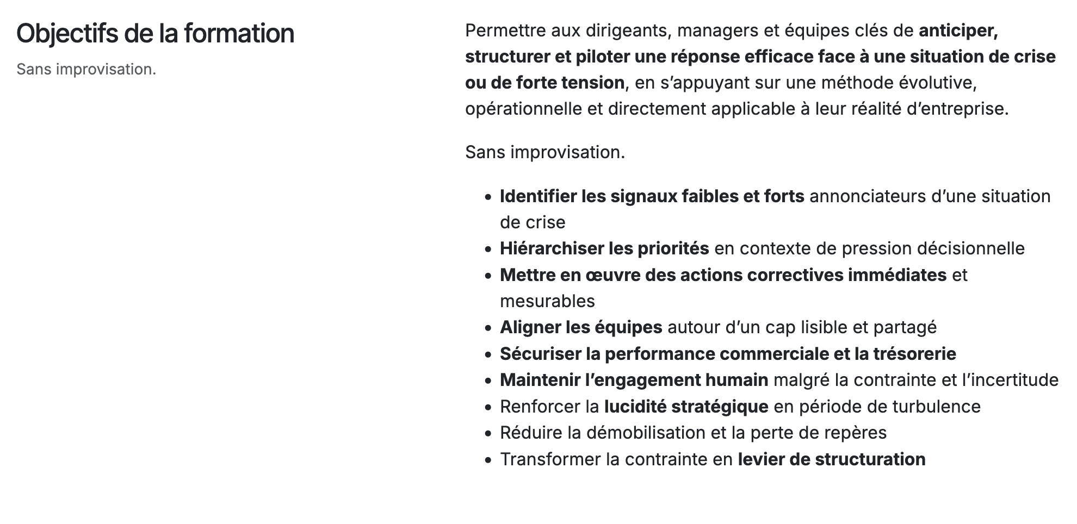
Les objectifs de ta formation :

4/ PUBLIC CONCERNÉ (c’est le titre de la partie)
Donne-moi un sous-titre :

Voici un exemple :
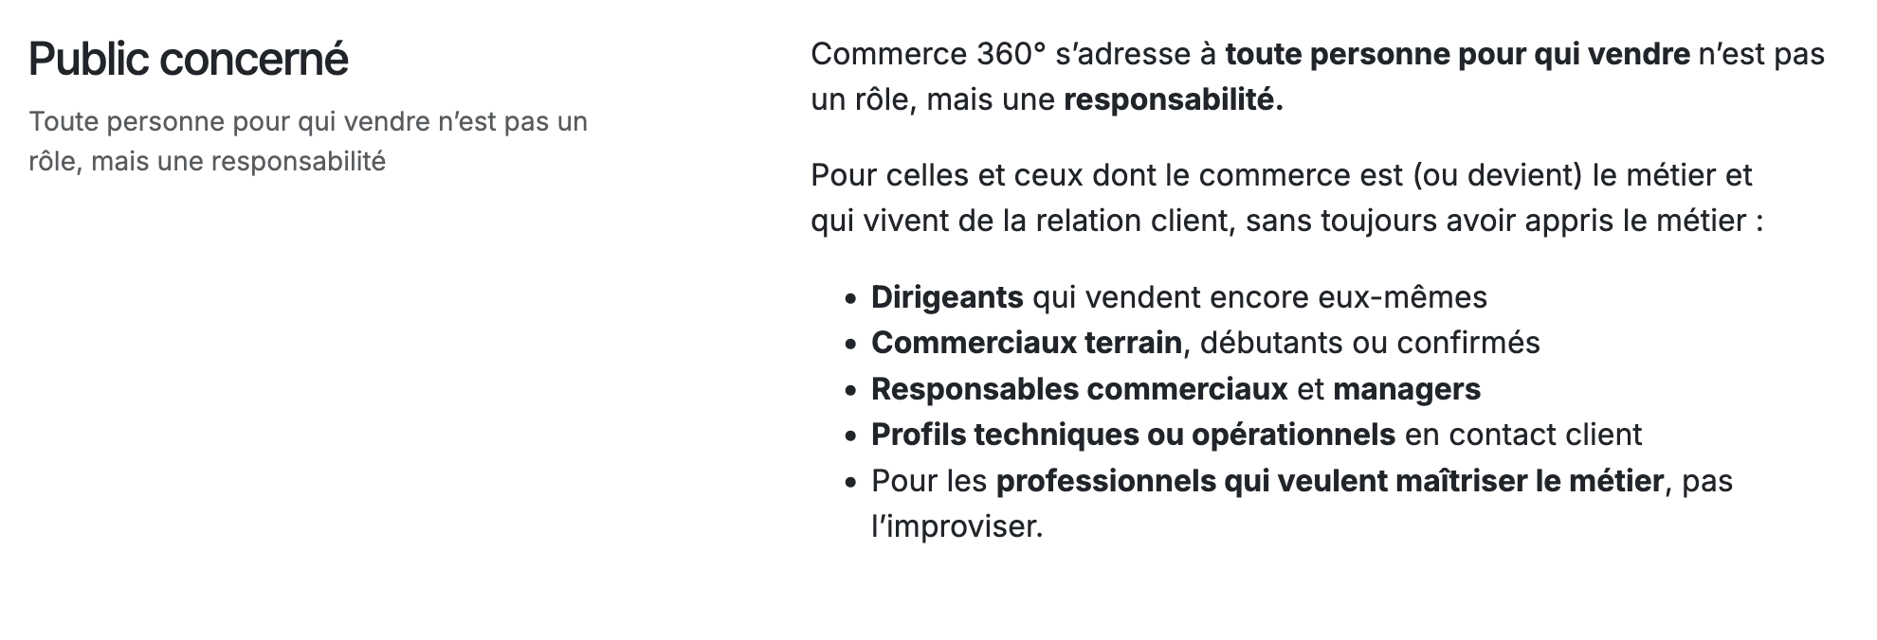
Le public concerné par ta formation :

5/ SPÉCIFICITÉ (c’est le titre de la partie)
Donne-moi un sous-titre :

Voici un exemple :
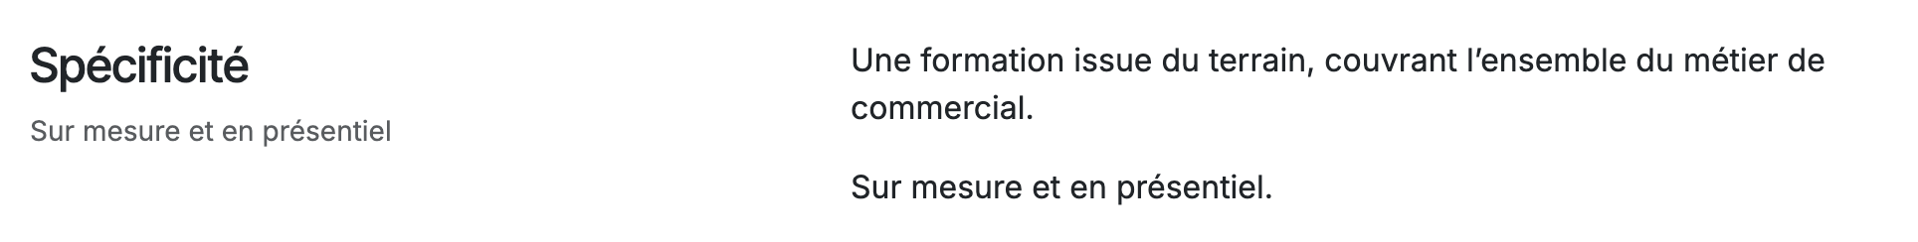
La spécificité de ta formation :

6/ PREREQUIS

Voici un exemple :
Tes prérequis :

7/ MOYENS PEDAGOGIQUES (c’est le titre de la partie)
Donne-moi un sous-titre :

Voici un exemple :
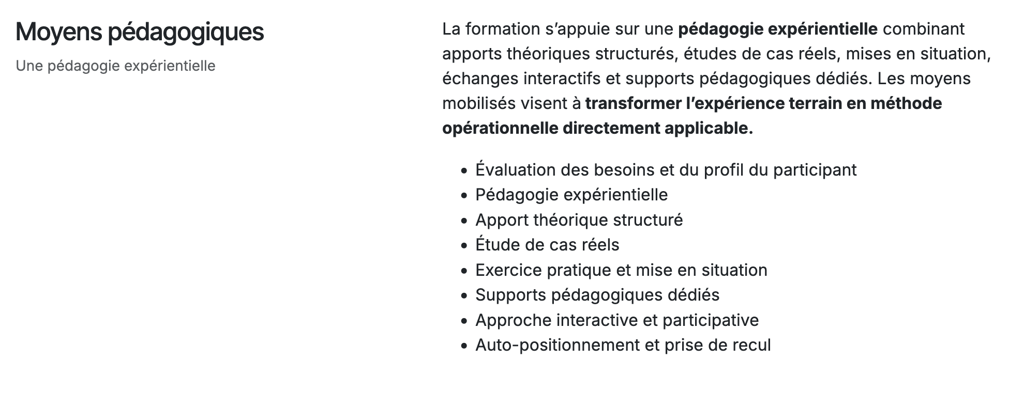
Tes moyens pédagogiques :

8/ MODAITÉ D’ÉVALUATION (c’est le titre de la partie)
Donne-moi un sous-titre :

Voici un exemple :
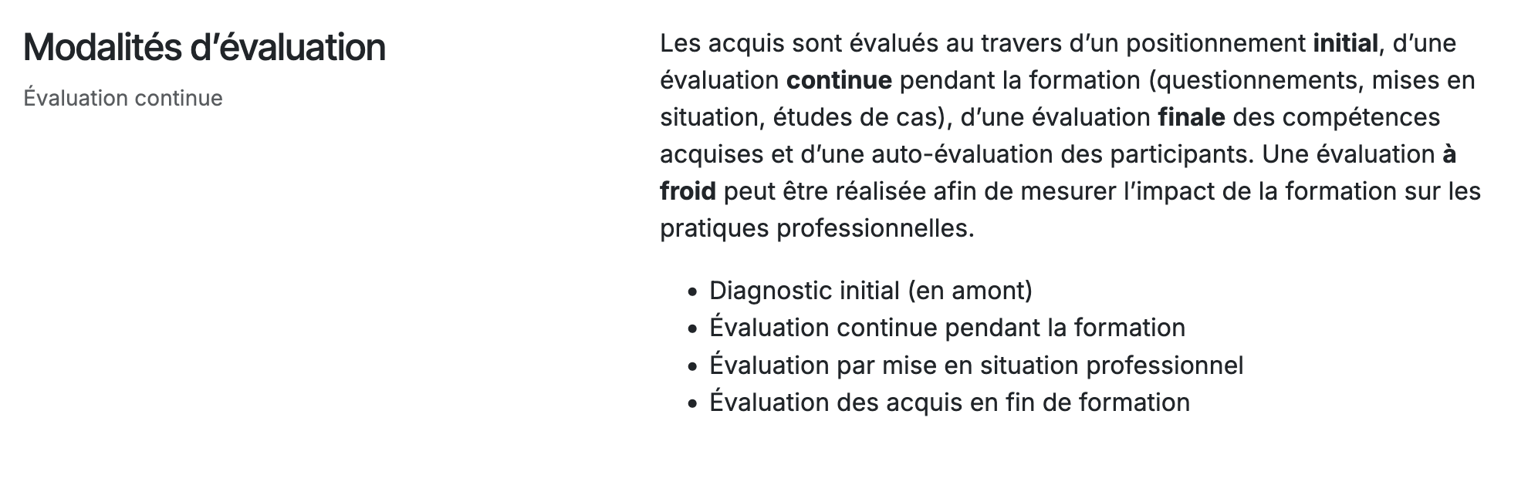
Tes modalités d’évaluations :

9/ INTERVENANT
Pas de descriptif. Cette partie est très succincte.
Date de l’obtention de ton NDA : ou note « en cours d’attribution »
Je mets 2 boutons :
- L’un leur permettant d’accéder à ta plaquette. En as-tu une ? Au format PDF ?
- L’autre bouton oriente le visiteur sur ta page de formateur (rice)

Voici un exemple :
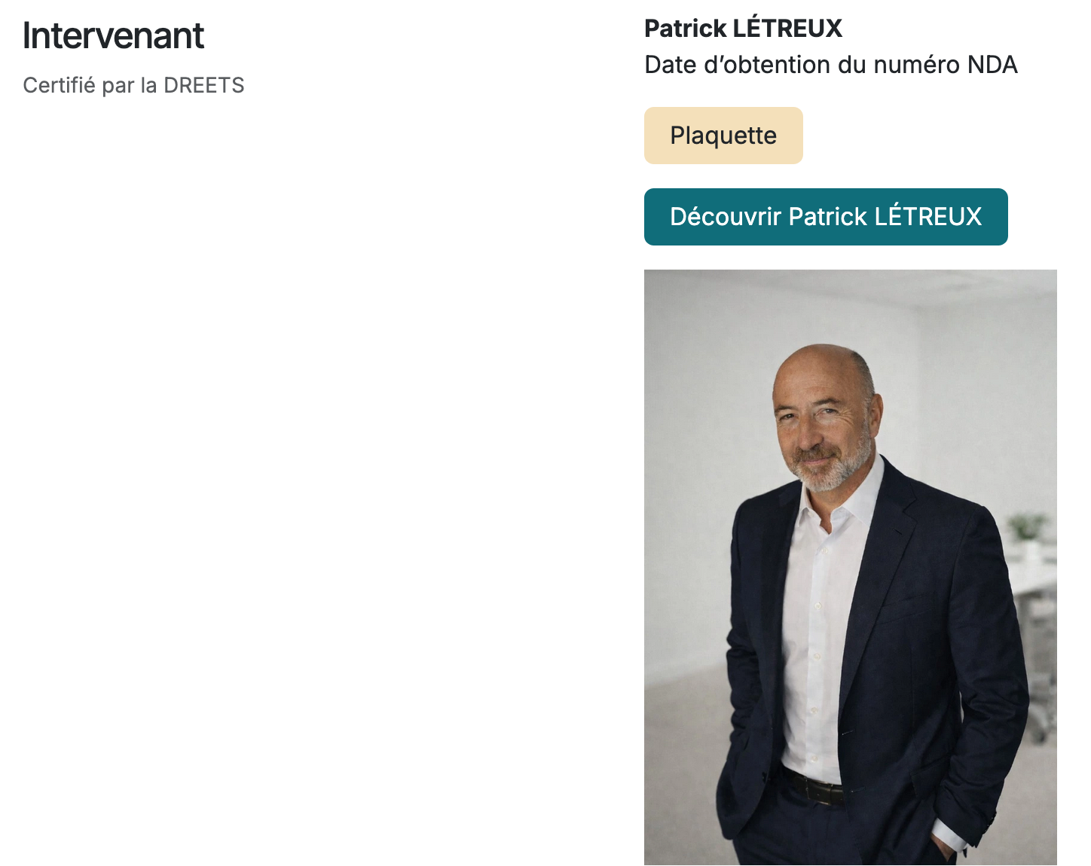

Tes infos :

10/ DURÉE
Voici un exemple :


11/ LIEU

Voici un exemple :
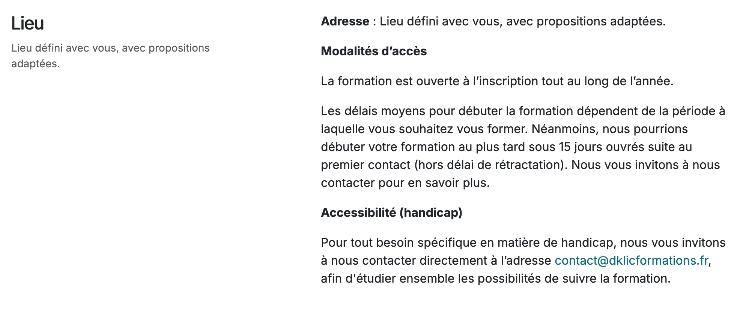
Pour cette section seulement, tu peux recopier exactement la même chose

12/ INFOS COMPLEMENTAIRES, CE QUE TU VEUX DIRE EN PLUS

